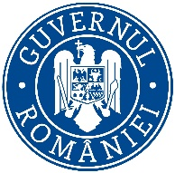
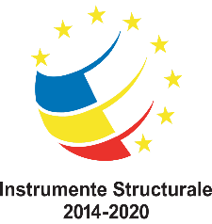

Articol de presă
Concursul școlar ,,Comorile naturii 2018”
Asociația pentru Promovarea Valorilor Naturale și Culturale ale Banatului și Crișanei ”Excelsior” din Arad, în parteneriat cu Agenția pentru Protecția Mediului Hunedoara au organizat prima ediție a concursului școlar ,,Comorile naturii 2018” din cadrul proiectului „Elaborarea planului de management pentru ROSCI0373 Râul Mureş între Brănişca şi Ilia şi a planului de management pentru ROSPA0132 Munţii Metaliferi şi ariile naturale protejate conexe, proiect cofinanțat din Fondul European de Dezvoltare Regională prin PROGRAMUL OPERAȚIONAL INFRASTRUCTURA MARE, 2014-2020.
Prin acest concurs se urmărește cunoașterea ariilor naturale protejate din vecinătatea localităților vizate, informarea, conștientizarea elevilor, cadrelor didactice și comunităților locale asupra importanței ariilor naturale protejate precum și promovarea proiectului la nivel local.
Concursul s-a desfășurat în două etape: etapa de preselecție în școli care a avut loc în lunile mai-iunie 2018 și etapa finală care s-a desfășurat în data de 26 octombrie la Căminul cultural Țebea din comuna Baia de Criș. La concurs au participat elevi din ciclul primar și gimnazial din 20 de localități vizate de proiect, din județele Hunedoara și Alba: Almașu Mare, Avram Iancu, Baia de Criș, Balșa, Băița, Blăjeni, Brănișca, Bucuresci, Buceș, Bulzeștii de Sus, Certeju de Sus, Ceru Băcăinți, Ciuruleasa, Geoagiu, Ilia, Rapoltu Mare, Ribița, Șoimuș, Vețel și Vidra.
Fiecare școală din cele 20 de localități amintite a participat cu o echipă formată din cinci elevi și 1-2 cadre didactice, în total 138 persoane. Această etapă a constat în parcurgerea unor probe teoretice (asamblarea unui puzzle, denumirea speciei din puzzle și recunoașterea urmelor de animale) și practice (sportive: ștafetă, jocuri).
Toți participanții au avut asigurate transportul și masa, tuturor li s-au oferit diplome și materiale promoționale, iar echipelor clasate pe locurile I-III, premii pentru fiecare membru din echipele câștigătoare, astfel:
premiul I ( câte un aparat foto) elevilor echipei Școlii Bucuresci,
premiul II (câte o bicicletă) elevilor echipei Școlii ,,Avram Iancu”Baia de Criș,
premiul III ( câte un rucsac) elevilor echipei Școlii Băița.
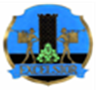 Felicitări, tuturor elevilor și cadrelor didactice!
Fotografii articol:
